 | NEW YORK - TOUR YUCATAN & RIVIERA MAYA
 | Voli di linea fino al 31 Ottobre 2018
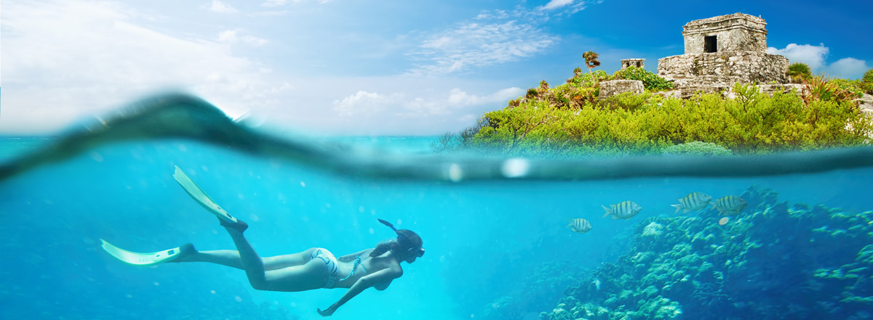
12 giorni VOLO + 2 notti NEW YORK The Manhattan At Times Square
+ 3 notti Tour Yucatan in italiano + 5 notti Riviera Maya
Partenze dall'Italia | Tratt. | Quota in doppia | Giorno extra
Casa De Las Flores 3* (Playa Del Carmen) | EP | da € 1833 | € 20
Las Golondrinas 3* (Playa Del Carmen) | BB | da € 1853 | € 22
Viva Wyndham Maya 4* (Playa Del Carmen) | AI | da € 2002 | € 41
Catalonia Riviera Maya 4* (Puerto Aventuras) | AI | da € 2054 | € 47
Gran Bahia Principe - Tulum 5* (Tulum) | AI | da € 2106 | € 54
Gran Bahia Principe - Luxury Sian Ka'an 5* (Tulum) | AI | da € 2126 | € 56
Grand Palladium Colonial Resort & Spa 5* (Akumal) | AI | da € 2132 | € 57
Barcelo Maya Beach Resort 5* (Puerto Aventuras) | AI | da € 2204 | € 66
The Royal Suites Yucatan 5* (Playa Del Carmen) | AI | da € 2431 | € 94
Iberostar Paraíso Maya 5* (Playa Paraiso - Punta Maroma) | AI | da € 2444 | € 96
14Cod. Offerta: 187
La quota include: I Voli da/per l'Italia.Trasferimenti da/per aeroporto. Il soggiorno presso la struttura prescelta secondo il trattamento indicato in camera doppia.
La quota non include: Le tasse aeroportuali € 360. Booking Fee e Assicurazione Medico/Bagaglio € 70. POLIZZA ANNULLAMENTO FACOLTATIVA 3,5%, i trasferimenti a New York
Voli da Roma, Milano e Venezia AA cl. O - UA/AC cl. T/L tariffe prenotaprima
Supplementi Alta Stagione: su richiesta
VIAGGI DI NOZZE SCONTO € 100 A COPPIA + HONEYMOON CARD
TOUR YUCATAN IN ITALIANO
1° Giorno Cancun
Arrivo all'aeroporto di Cancun e trasferimento all'hotel Ramada o similare. Cena in hotel e pernottamento.
2° Giorno Cancun- Ek Balam - Chichén Itzà - Mérida
Colazione in hotel. Partenza in mattinata per Merida con soste previste lungo la strada in importanti zone archeologiche. La prima e' Ek Balam, piccola e poco nota, ma molto interessante. Al termine proseguimento per Chichen Itza, capitale Maya dello Yucatán, dove potrete ammirare rovine ormai famose in tutto il mondo come la Pirámide di Kukulkan. Pranzo in ristorante. Arrivo a Merida nel tardo pomeriggio e sistemazione all'hotel Mision de Fray Diego o similare. Cena in hotel e pernottamento.
3° Giorno Merida-Uxmal- Mérida
Colazione in hotel. Prima sosta odierna prevista nella zona archeologica di Uxmal, una delle piu' importanti testimonianze della civilta' maya. Pranzo in un ristorante locale. Nel pomeriggio arrivo a Merida con tempo libero per lo shopping. Cena in hotel o in ristorante locale e pernottamento.
4° Giorno Mérida - Valladolid-Cancun
Colazione in hotel. In mattinata e' prevista la visita della "citta' bianca", cosi' chiamata per i suoi edifici coloniali. E' prevista una sosta al "zocalo" per visitare la Cattedrale, il Palazzo del Governo, il Palazzo Municipale e la Casa di Montejo. Al termine partenza per Valladolid, incantevole cittadina coloniale con una bellísima Cattedrale. Pranzo in un ristorante. Al termine proseguimento per Cancún o la Riviera Maya.

